Урок

русского языка

в 6 классе по теме:

«Обобщение и систематизация изученного по теме «Имя прилагательное»

Учитель: Кирнос И.Н.

Тема. Обобщение и систематизация изученного по теме «Имя прилагательное».

Цель: помочь ученикам повторить, обобщить и

систематизировать изученный материал по теме «Имя прилагательное»; развивать умение лингвистически мыслить, применять знания в нестандартных ситуациях; воспитывать самостоятельность и организованность в учебной работе.

Тип: урок обобщения и систематизации знаний.

Оборудование: доска, кодированные работы, карточки с

вопросами, микрофон, романс, слайды.

Ход урока

І. Организационный момент.
Слово учителя.
Ребята, у нас сейчас урок русского языка. Давайте вспомним, какую тему мы с вами изучали на предыдущих уроках? Правильно, мы работали над изучением темы «Имя прилагательное».
А сейчас посмотрите друг на друга, улыбнитесь. И давайте пожелаем друг другу успехов и удачи на протяжении урока, используя имена прилагательные.
Ребята, я хочу, чтобы вы были сегодня на уроке активными, творческими, старательными.
(Пожелания учеников).

II. Сообщение, темы, цели и задач урока.
Ребята, открываем тетради, записываем тему урока «Обобщение и систематизация изученного по теме «Имя прилагательное».

III. Работа по теме.
1-е задание, которое мы с вами выполним, называется «Аукцион знаний». Слайд 1.

Для выполнения этого задания нам нужно разделиться на пары.
В корзинке лежат разноцветные листочки. На них записаны теоретические вопросы по теме «Имя прилагательное». Каждая пара выбирает себе вопрос, думает и отвечает:

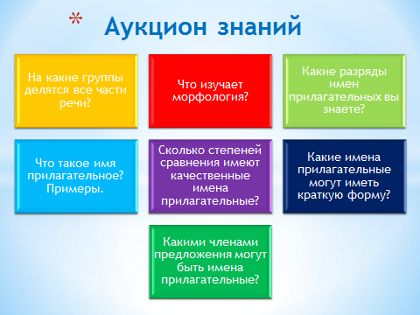

-Что изучает морфология?
-На какие группы делятся все части речи?
-Что такое имя прилагательное? Примеры.
-Какие разряды имен прилагательных вы знаете?
-Какими членами предложения могут быть имена прилагательные?
-Какие имена прилагательные могут иметь краткую форму?
-Сколько степеней сравнения имеют качественные имена прилагательные?

2-е задание: « Орфографическая зарядка» ( «Правописание H и HH в именах прилагательных»).

Утренний туман, лимонный сок, стеклянная посуда, лебединая верность, овсяная каша, экскурсионный автобус, сонный ребенок, мужественная женщина, деревянный стол, соколиная охота, пустынная улица, осенний дождь, обеденный перерыв, ветреный день.
(Проверяем написанное, работая цепочкой.)

3-е задание: Кодированные работы. Определить правильно разряд имен прилагательных. Из сложенных букв получается слово.
Класс делится на три группы. Задания дифференцированные.
В-1.
- Фруктовый сок: а) качественное; у) относительное;
и) притяжательное.
- Простой вопрос: д) качественное; с) относительное;
н) притяжательное.
- Русский человек: с) качественное; а) относительное;
у) притяжательное.
- Лисий хвост: к) качественное; р) относительное;
ч) притяжательное.
5. Норковая шапка: м) качественное; л) относительное;
и) притяжательное.
6. Красный перец: и) качественное; в) относительное;
е) притяжательное.
7. Деревянная ложка: ц) качественное; в) относительное;
ы) притяжательное.
8. Заячий хвост: з) качественное; к) относительное;
ы) притяжательное.
9. Рыбацкие лодки: д) качественное; й) притяжательное;
ц) относительное.
В-2
- Холодное утро: с) качественное; р) относительное;
з) притяжательное.
- Ценный подарок: е) качественное; а) относительное;
о) притяжательное.
- Берёзовая роща: н) качественное; р) относительное;
б) притяжательное.
- Волчья лапа: ъ) качественное; й) относительное;
ь) притяжательное.
- Весенний день: о) качественное; ё) относительное;
и) притяжательное.
- Внимательный человек: з) качественное; н) относительное;
о) притяжательное.
- Мамин шарф: б) качественное; в) относительное;
н) притяжательное.
- Зелёная трава: ы) качественное; о) относительное;
а) притяжательное.
- Золотое кольцо: п) качественное; й) относительное;
г) притяжательное.
В-3
- Весёлые дети: х) качественное; в) относительное;
у) притяжательное.
- Серебряная ваза: а) качественное; о) относительное;
ы) притяжательное.
- Лисья нора: с) качественное; м) относительное;
р) притяжательное.
- Яркий свет: о) качественное; е) относительное;
а) притяжательное.
- Железная дверь: б) качественное; ш) относительное;
ц) притяжательное.
- Медвежья берлога: о) качественное; ы) относительное;
и) притяжательное.
- Музыкальная пауза: б) качественное; й) относительное;
к) притяжательное.
4-е задание. Выборочный музыкально-литературный диктант.
Из романса (по выбору учителя) выписать имена прилагательные и определить их разряд.

5-е задание: Лингвистическая задача. Слайд 2.
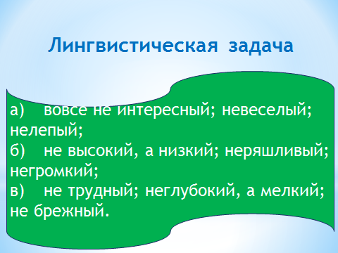

- В какой строчке допущены ошибки в написании частицы НЕ с именами прилагательными?
а) вовсе не интересный; невеселый; нелепый;
б) не высокий, а низкий; неряшливый; негромкий;
в) не трудный; неглубокий, а мелкий; не брежный.

6-е задание: Сочинение–миниатюра по картине В.М.Васнецова «Богатыри» (Используя имена прилагательные). Слайд 3.
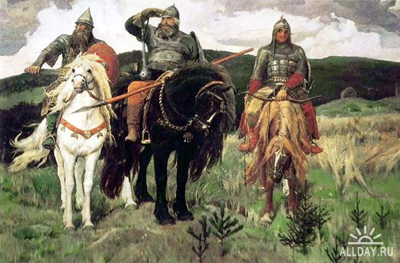

7-е задание: «Умное перо».
Произвести синтаксический разбор предложений и морфологический разбор имен прилагательных.
а) Жил на свете добрый волшебник.
б) На сцене выступает популярнейший певец украинской эстрады.

8-е задание. Среди данных слов найти имена прилагательные в краткой форме.
Белый, хороши, поздняя, красив, вечерний, далёкий, маленький, высока, ясные, добр, оригинален, прозрачна, дремучая, смешное.
Слайд 4.

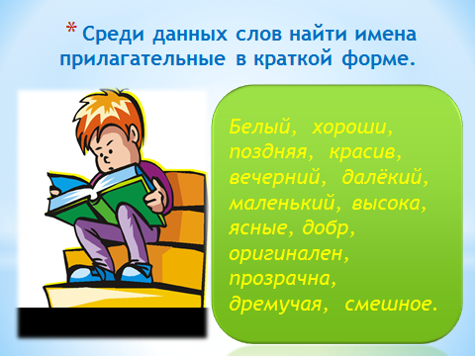

9-е задание: «Микрофон».

-Какие вы знаете способы образования имен прилагательных?
(Желающие подходят к микрофону и отвечают на вопрос, подкрепляя свой ответ примерами).

IV. Подведение итогов урока.
Вопросы для беседы:
-Понравился ли вам урок?
-Выяснили ли вы для себя, что надо повторить об имени
прилагательном?

V. Аргументация оценок.

VI. Домашнее задание:

а) для учеников, имеющих по русскому языку 8-11 баллов, предлагается творческая работа: составить сочинение-миниатюру «Мои любимые весенние цветы», используя имена прилагательные.
б) остальные ребята должны собрать приметы о весенних месяцах и разобрать два имени прилагательных как часть речи.

